Муниципальное казенное дошкольное образовательное учреждение

Детский сад «Солнышко»

Отчет инструктора по физической культуре о проделанной работе за 2018 -2019 уч.год

Арчилаевой З.М.

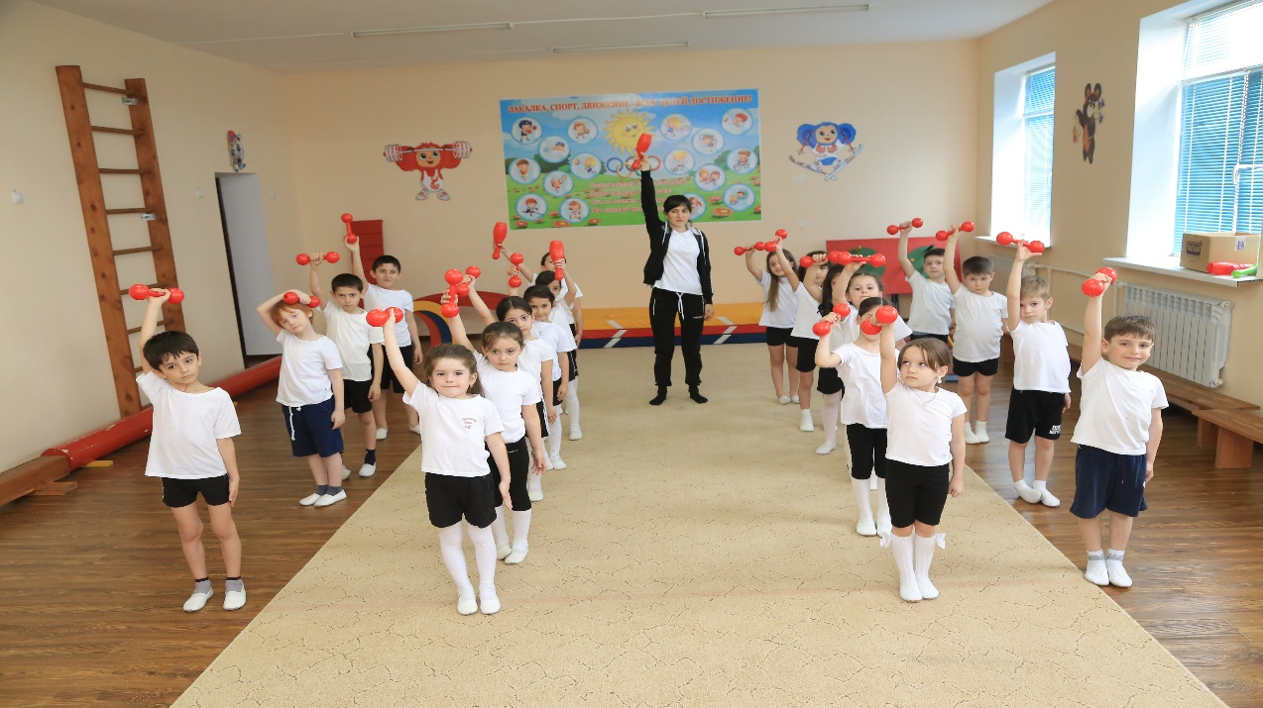

В настоящее время большое внимание уделяется физическому воспитанию дошкольников, охране и укреплению их здоровья. 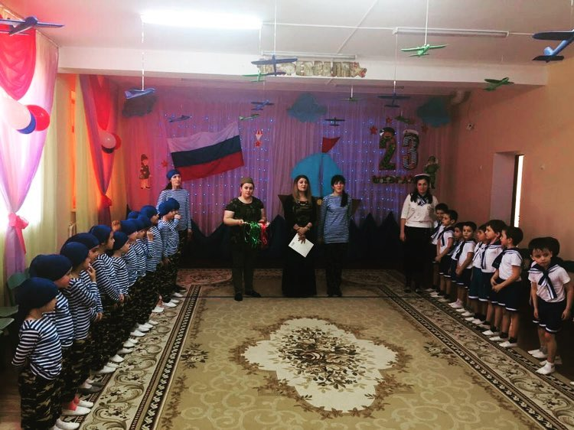
Поэтому вся планируемая мною работа в качестве инструктора по физической культуре в течении года подчинена реализации следующих целей и задач - это сохранение и укрепление здоровья учащихся, совершенствование их физических возможностей, развитие двигательной активности, воспитание чувства поддержки, товарищества, доброжелательного отношения к сверстникам, обеспечение физического и психического благополучия.
Для успешной реализации поставленных задач в детском саду созданы условия обеспечивающие удовлетворение потребности детей в двигательной активности. Оборудован спортивный зал, проводятся занятия по физической культуре в каждой возрастной группе, в т. ч. одно занятие на улице. Уделяется большое значение проведению подвижных игр. В теплый период года проведение занятий осуществляется на свежем воздухе.
На занятиях по физкультуре развивала у детей умение находить свое место при построениях, передвижениях, играх; приучала следить за показом движений и выполнять их сообща, действуя ловко, быстро, в одном для всех темпе.
В средних группах продолжала формировать у детей умения и навыки выполнения двигательных действий. В процессе занятий приучала осознанно следить за положением и движениями частей своего тела в разнообразных упражнениях, формировала умение сохранять правильную осанку. Учила детей соблюдать определенные интервалы во время передвижения, при перестроениях, ориентироваться в пространстве.
В старших группах уделяла внимание развитию двигательных качеств, особенно общей выносливости и ловкости, а также скоростно-силовых. Развитие осуществляла постепенно, в разных видах двигательной активности с применением специальных средств и методов, с использованием разнообразных атрибутов.
В подготовительных к школе группах приучала детей к точному выполнению физических упражнений не только на основе наглядного образца, но и по словесному указанию. Развивала у детей выразительность движений, способность согласовывать их с темпом и ритмом музыки. Добивалась развития у детей ловкости, быстроты, гибкости, координации движений, чувства равновесия и хорошей пространственной ориентировки, умение сохранять правильную осанку. В старших и подготовительных к школе группах проводила занятия по индивидуальным карточкам, формируя у детей умение самостоятельно выполнять определенные задания.
Задачи и содержание физического воспитания в детском саду реализуются в двух направлениях: в учебной деятельности (занятия) и в повседневной физкультурно-оздоровительной работе. Поэтому наряду с физкультурными занятиями и их формами (классические, игровые, сюжетно-ролевые, занятия на спортивных комплексах и тренажерах, мною были широко использованы и применены и другие формы организации физкультурно-оздоровительной работы - это физкультурные развлечения, досуги, спортивные праздники.
Ведь невозможно представить себе жизнь ребенка в детском саду без веселых спортивных праздников, досугов, соревнований. Одни развивают сообразительность, другие – смекалку, третьи – воображение и творчество. Но объединяет их общая задача – воспитание у ребенка потребности в движении и эмоциональном восприятии жизни, а также получение возможности проявить большую активность, самостоятельность и инициативу в действиях.
Поэтому большую роль в своей работе я уделяла проведению спортивно-развлекательных мероприятий с детьми разных возрастов.
Так в течение года мною были разработаны и проведены спортивные досуги.
Во всех группах детского сада совместно с воспитателями был подготовлен и проведен физкультурный досуг «Школа молодого бойца», посвященный Дню защитника отечества.

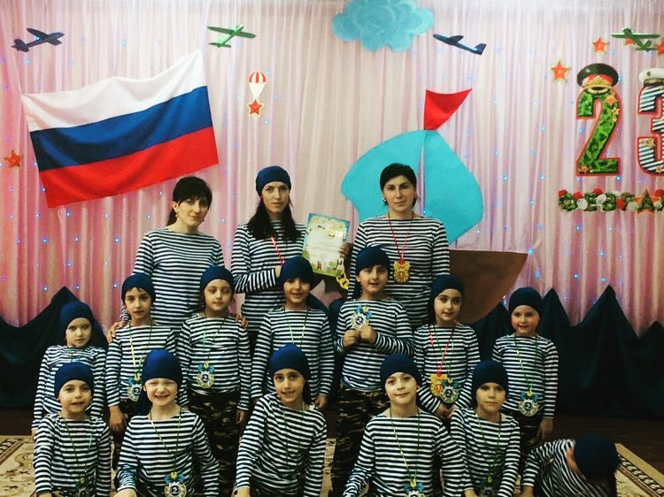
Задача этого физкультурно-оздоровительного мероприятия заключалась в том, чтобы развить у детей выносливость, ловкость, быстроту, равновесие, глазомер; умение ориентироваться в пространстве; умение творчески использовать свой двигательный опыт в условиях эмоционального общения со сверстниками. Воспитать чувство патриотизма коллективизма, дружбы, товарищества. Поддержать у детей желание заниматься физической культурой, вести здоровый образ жизни. Для них была подготовлена насыщенная программа соревнований с веселыми эстафетами, играми, спортивными упражнениями. В итоге соревнований победила «дружба». Все участники получили бодрое, радостное настроение, положительные эмоции.
Дети подготовительных и старших групп принимали детского сада принимали активное участие в спортивном мероприятии, посвященном Дню космонавтики.
Задачи данного мероприятия воспитывать чувство патриотизма и любви к нашей планете земля, расширение и закрепление знаний о космосе. Дети были поделены на две команды: «Солнце» и «Звезды», участвовали в конкурсах, эстафетах. Проявили ловкость, быстроту, выносливость. В результате соревнований победила дружба. 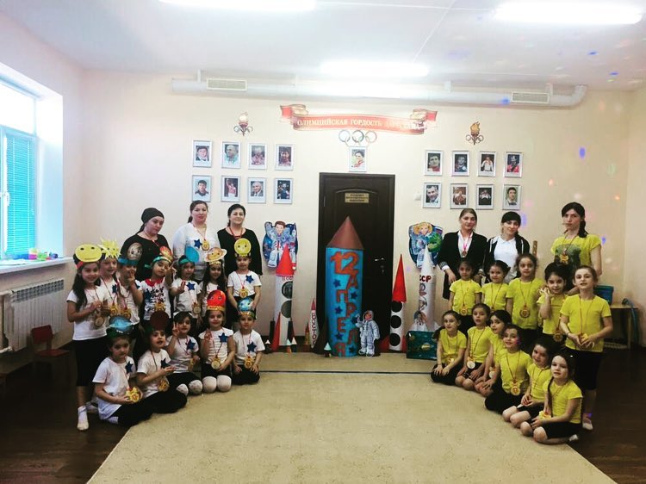
В апреле МКДОУ «Детский сад» «Солнышко» принял челлендж посвященный Дню здоровья. От детского сада «Ромашка».
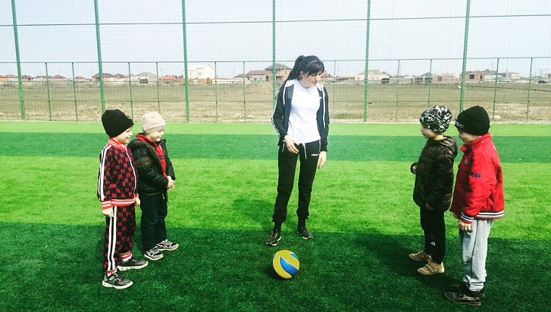 Цель пропоганда здорового образа жизни, приобщение детей к физкультуре и спорту.
Принимала участие во II Всероссийском конкурсе, посвященном Дню здоровья» «Хочешь быть здоровым- будь!» в номинации «Мы за здоровый образ жизни!», название работы «В здоровом теле –здоровый дух!».
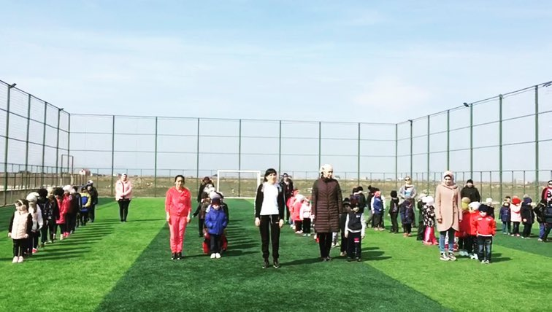 Заняла третье место. Принимала участие в конкурсе под названием «И пусть весь мир видит их лица» посвященном Дню Победы и получила Диплом I.
Также принимала участие в акции «Георгиевская ленте» и в викторине «И тыл был фронтом».
Т. о. вся проводимая в течение года работа, позволяет нам укреплять здоровье детей и приобщать их к здоровому образу жизни.
Считаю свою проделанную работу удовлетворительной. В дальнейшем буду продолжать работать в том же направлении, используя новые формы организации физкультурно-оздоровительной работы, вовлекая родителей в совместные спортивные мероприятия.
